ЗАДАНИЕ 1
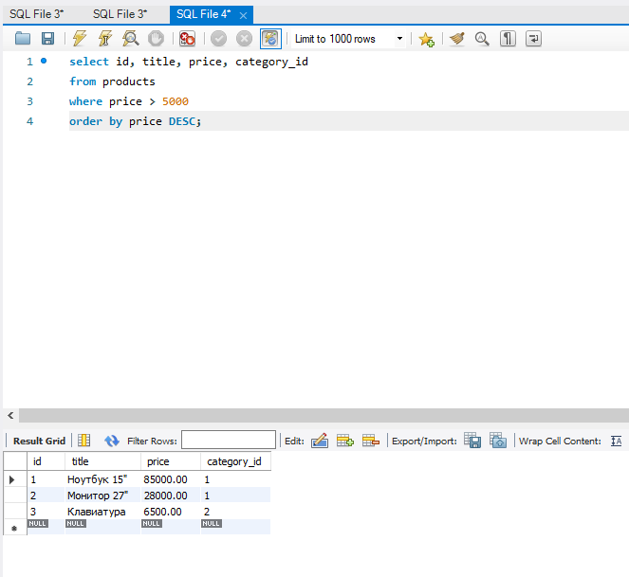
ЗАДАНИЕ 2
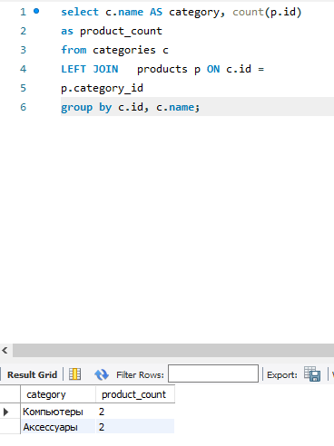
ЗАДАНИЕ 3
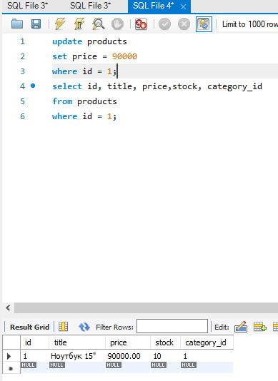
ЗАДАНИЕ 4


